KOREA GRAND WINTER
โรงแรม/ที่พัก สกีรีสอร์ท 1 คืน และ โซล 2 คืน สายการบินASIANA AIRLINE/KOREAN AIR/ TG
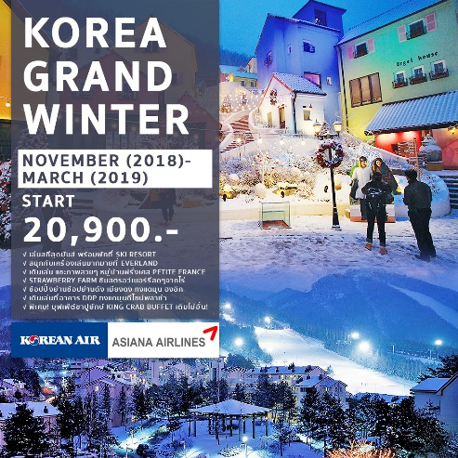

เล่นสกีสุดมันส์ พร้อมพักที่ SKI RESORTIสนุกกับเครื่องเล่นมากมายที่ EVERLANDIชมโชว์สุดอลังการ FANTA STICK SHOWI ชม STRAWBERRY FARMชิมสตรอว์เบอร์รีสดๆจากไร่ลูกใหญ่แบบเต็มคำIช้อปของฝากสุดน่ารักที่LINE FRIENDSSTOREIเดินเล่นที่อาคารDDPทงแดมุนดีไซน์พลาซ่า I
พิเศษ! บุฟเฟ่ต์ขาปูยักษ์ KING CRAB BUFFET เติมไม่อั้น!

#ตารางสรุปโปรแกรมท่องเที่ยวเกาหลี5 วัน 3 คืน
วัน | โปรแกรมการเดินทาง | โรงแรม/ที่พัก
1 | ท่าอากาศยานสุวรรณภูมิ Iท่าอากาศยานนานาชาติอินชอน | -
2 | ท่าอากาศยานนานาชาติอินชอนI หมู่บ้านฝรั่งเศส PETITE FRANCE IเกาะนามิIอิสระเล่นสกี (ไม่รวมค่าเข้าลานสกี ค่าอุปกรณ์และชุดสำหรับเล่นสกี)หรือ ONEMOUNT SNOW PRAK (ไม่รวมบัตรเข้า) **กรณีที่สกีกลางแจ้งปิดจะเข้า ONEMOUNT SNOW PRAK แทน** | SKI RESORT  OAK VALLEYหรือเทียบเท่า โรงแรมมาตรฐาน
3 | กิมจิ+ฮันบก I สตรอเบอร์รี่ฟาร์ม I สวนสนุก EVERLAND (รวมบัตรเข้า และเครื่องเล่นไม่จำกัด)I FANTA STICK SHOW l ศูนย์เครื่องสำอาง | BENIKEA SEOUL HOTEL หรือเทียบเท่า โรงแรมมาตรฐาน
4 | ศูนย์สมุนไพร l ศูนย์น้ำมันสนเข็มแดง l พระราชวังเคียงบ็อก IDUTY FREE l ศูนย์รวมของวัยรุ่นเกาหลี เมียงดง I LINE FRIENDS STORE I ศูนย์การค้าแฟชั่นแห่งเกาหลี ทงแดมุนI DONGDAEMUN DESIGN PLAZA (DDP) | BENIKEA SEOUL HOTEL หรือเทียบเท่า โรงแรมมาตรฐาน
5 | ศูนย์พลอยอเมทิสl N SEOUL TOWER (ไม่รวมลิฟท์) l ศูนย์โสม l ฮงอิกวอคกิ้งสตรีท l  TRICK EYE MUSEUM+ICE MUSEUM l SUPERMARKET | -

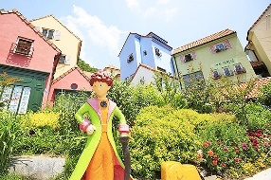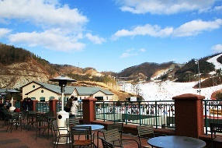\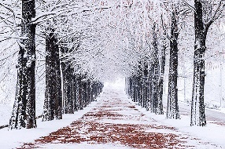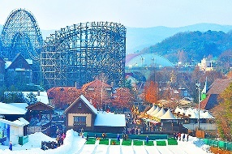
KOREA GRAND WINTER
#โปรแกรมท่องเที่ยวเกาหลี5 วัน 3 คืน
1
ท่าอากาศยานสุวรรณภูมิ Iท่าอากาศยานนานาชาติอินชอน

คณะเดินทางพร้อมกันที่จุดหมาย สนามบินสุวรรณภูมิ อาคารผู้โดยสารระหว่างประเทศ ชั้น 4 ณ เคาน์เตอร์สายการบิน ASIAINA AIRLINE/KOREAN AIR/THAI AIRWAYโดยมีเจ้าหน้าที่จากบริษัทฯ คอยให้การต้อนรับ และอำนวยความสะดวกในเรื่องของเอกสารตลอดจนสัมภาระของท่าน(**โปรดแสดงใบนัดหมายและพาสปอร์ตให้แก่เจ้าหน้าที่ในวันเดินทาง) หลังจากเช็คอิน และโหลดสัมภาระเรียบร้อยแล้ว นำท่านออกเดินทางสู่ประเทศเกาหลีใต้
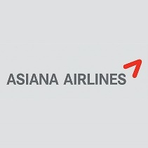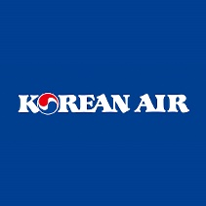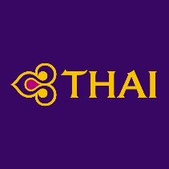

ออกเดินทางจาก ท่าอากาศยานสุวรรณภูมิ สู่ ท่าอากาศยานนานาชาติอินชอน
สายการบิน | รหัสเที่ยวบิน | เวลาเดินทางจากประเทศไทย | เวลาเดินทางถึงประเทศเกาหลีใต้
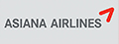 | OZ742 | 23.55 น. | 07.30 น.
 | OZ744 | 01.50 น. | 07.30 น.
 | KE658 | 23.20น. | 06.50 น.

ข้อแนะนำเพื่อความสะดวกในการเข้ารับการตรวจค้นก่อนขึ้นเครื่องบิน ของเหลว เจล และสเปรย์ทุกชนิด ต้องบรรจุในภาชนะที่มีขนาดความจุไม่เกิน 100 มิลลิลิตร สำหรับภาชนะที่เกิน 100 มิลลิลิตร แม้จะบรรจุของเหลว เจล และสเปรย์ เพียงเล็กน้อยก็ไม่สามารถนำติดตัวขึ้นเครื่องบินได้ ภาชนะทั้งหมดต้องใส่รวมกันไว้ในถุงพลาสติกใส ซึ่งเปิด - ปิด ผนึกได้ และมีความจุรวมกันไม่เกิน1 ลิตร (1,000 มิลลิลิตร) ของเหลวที่ได้รับการยกเว้น ได้แก่ นม และอาหารสำหรับเด็กทารกในปริมาณที่เหมาะสม รวมถึงยาที่มีเอกสารกำกับชัดเจน ของเหลว เจล และสเปรย์ ที่ซื้อจากร้านค้าปลอดอากร (DUTY FREE SHOPS) ที่ท่าอากาศยานต้องบรรจุในถุงพลาสติกใสปิดผนึกปากถุงไม่มีร่องรอย การเปิดปากถุง และมีหลักฐานแสดงว่าได้ซื้อ ณ วันที่เดินทาง เพื่อนำไปแสดงต่อเจ้าหน้าที่ ณ จุดตรวจค้น อย่างไรก็ตามแต่ละประเทศจะมีกฎ การนำของเหลว ขึ้นเครื่องแตกต่างกัน การนำผลิตภัณฑ์ของสดที่ทำจากสัตว์ไม่ว่าเนื้อหมู เนื้อวัว ผัก ผลไม้สด ไม่อนุญาตให้นำเข้าประเทศเพื่อป้องกันโรคต่างๆเพราะหากศุลกากรตรวจพบจะต้องเสียค่าปรับ

ท่าอากาศยานนานาชาติอินชอน I หมู่บ้านฝรั่งเศส PETITE FRANCE I เกาะนามิ I อิสระเล่นสกี (ไม่รวมค่าเข้าลานสกี ค่าอุปกรณ์และชุดสำหรับเล่นสกี) หรือ ONEMOUNT SNOW PRAK (ไม่รวมบัตรเข้า) **กรณีที่สกีกลางแจ้งปิดจะเข้า ONEMOUNT SNOW PRAK แทน**
2

#หมู่บ้านฝรั่งเศส PETITE FRANCE
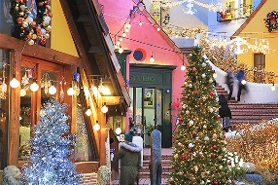
เช้า เดินทางถึงท่าอากาศยานนานาชาติอินชอนประเทศเกาหลีใต้(กรุณาปรับเวลาของท่านให้เร็วขึ้น 2 ชั่วโมงเพื่อให้ตรงกับเวลาท้องถิ่นของประเทศเกาหลี) หลังจากผ่านพิธีการตรวจคนเข้าเมือง และศุลกากรแล้ว นำท่านเดินทางสู่หมู่บ้านฝรั่งเศส PETITE FRANCEตั้งอยู่ห่างจากรุงโซลไปทางตะวันออกเฉียงเหนือ ที่เมืองชุนชอน จังหวัดคังวันโด ที่นี่ถูกสร้างขึ้นเพื่อระลึกถึง อองตวนเดอ แซงเตกซูเปรี ผู้เขียนเรื่อง เจ้าชายน้อย (The Little Prince)จุดที่น่าสนใจของสถานที่แห่งนี้คือ Le Saint-Exupery Memorial Hall ซึ่งภายในได้รวบรวมเอาประวัติ และผลงานของนักเขียนหนังสือ “เจ้าชายน้อย”เอาไว้ นอกจากนี้ที่นี่ยังเป็นสถานที่ถ่ายทำภาพยนต์ซี่รี่ย์ดังต่างๆอีกด้วย ภายในอาคารบ้านเรือนเป็นสถาปัตยกรรมแบบพื้นเมืองฝรั่งเศส เน้นสีสันสดใสและสร้างเรียงรายลดหลั่นกันอย่างสวยงามบ้านหลายๆหลังถูกแบ่งออกเป็นร้านอาหาร ร้านกาแฟ และร้านน้ำหอมขนาดเล็กต่างๆ มีสวนดอกไม้นานาชนิดที่ออกดอกตามฤดูกาลต่างๆ และถูกล้อมไว้ด้วยภูเขาโฮมีซันและทะเลสาบซอนเพียงโฮทำให้ช่วยเพิ่มบรรยากาศ และความโรแมนติกเข้าไปอีก เหมาะแก่การพักผ่อนสำหรับคู่รัก ครอบครัว อิสระให้ท่านได้เดินชมและถ่ายรูปเก็บภาพประทับใจ

#ดักคาลบี้ (DAKGALBI)
เที่ยง รับประทานอาหารกลางวัน ณ ภัตตาคาร บริการท่านด้วยเมนู ดักคาลบี้ (DAKGALBI)ไก่ผัดเผ็ดบาร์บีคิวเกาหลี อาหารยอดนิยม อีกชนิดหนึ่ง ของคนเกาหลี โดยวิธีการนำเนื้อไก่ที่หั่นเป็นชิ้นๆ และผักต่างๆมาผัดรวมกันกับซอสบาร์บีคิวในกระทะเหล็กแบนขนาดใหญ่

#เกาะนามิ
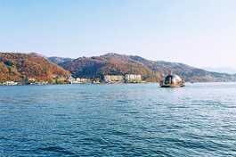
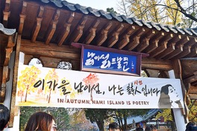
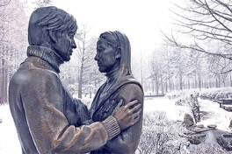
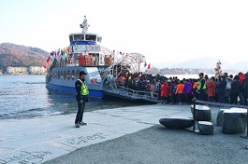
บ่าย นำท่านเดินทางสู่ ท่าเรือเฟอร์รี่ เพื่อข้ามฟากไปยัง เกาะนามิตั้งอยู่กลางทะเลสาบซองเพียง ชื่อ “นามิ” ตั้งขึ้นเพื่อเป็นเกียรติแก่นายพลนามิ เกาะนามินั้นเรียกตัวเองว่า NAMINARA REPUBLIC และเรียกตั๋วเรือข้ามฟากและตั๋วเข้าชมเกาะว่าวีซ่า ทำให้รู้สึกเสมือนข้ามมาเที่ยวรัฐๆ หนึ่งที่เป็นเอกเทศออกมาจากเกาหลี บนเกาะจะมีบรรยากาศร่มรื่น เต็มไปด้วย ต้นสน ต้นเกาลัด ต้นแปะก๊วยต้นซากุระต้นเมเปิ้ล และต้นไม้ดอกไม้อื่นๆที่พลัดกันออกดอกเปลี่ยนสีให้ชมกันทุกฤดูกาล เป็นสถานที่โรแมนติก สำหรับคู่รักหนุ่มสาว และที่พักผ่อนหย่อนใจของครอบครัวที่นี่เคยเป็นหนึ่งในสถานที่ถ่ายทำละครเกาหลี WINTER LOVE SONG หรือเพลงรักในสายลมหนาว และภาพยนต์ไทยเรื่อง กวนมึนโฮ ใครที่อยากแชะรูปคู่กับเบยองจุน และทิวสนที่เรียงตัวสวยงามทอดยาวไปจนสุดลูกหูลูกตา ต้องไม่พลาดที่จะมาเยือนที่นี่สักครั้ง อิสระให้ท่านถ่ายรูปได้ตามอัธยาศัย ได้เวลาสมควรนั่งเรือกลับมายังฝั่ง..

#ลานสกีรีสอร์ท
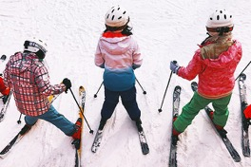
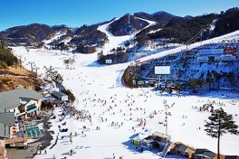
จากนั้นพาท่านเดินทางสู่ ลานสกีรีสอร์ทระหว่างทางท่านจะได้ชื่นชมบรรยากาศสองข้างทางในช่วงฤดูหนาวอันแสนงดงามของประเทศเกาหลีที่สวยที่สุด ถึงสกีรีสอร์ทอิสระให้ทุกท่านได้สัมผัสหิมะและสถานที่ที่งดงาม พร้อมถ่ายรูปเป็น ที่ระลึกและเล่นสกีซึ่งลานสกีแห่งนี้มีความท้าทายให้ท่านได้สัมผัสด้วยเนินหิมะที่มีความสูงไม่ต่ำกว่า 1 กิโลเมตรขึ้นไป และเป็นที่กล่าวขวัญถึงว่าเป็นสวรรค์ของนักสกีมือใหม่ แต่ก็มีทางวิ่งสำหรับมืออาชีพเช่นกัน มีเนินรูปตัวเอสเป็นตัวเชื่อมระหว่างยอดเนินและพื้นด้านล่างมาท้าทายความสามารถของท่านตามอัธยาศัยพร้อมเพลิดเพลินกับบรรยากาศของสายลมเย็นในฤดูหนาวและทำกิจกรรมสนุกๆ บนลานหิมะกว้าง
(** ไม่รวมค่าเข้าลานสกี ค่าเช่าชุด+อุปกรณ์สกีและครูฝึก **)
**การเตรียมตัวก่อนเล่นสกี ควรเตรียม ถุงมือสกี ผ้าพันคอ แว่นกันแดด เสื้อแจ๊คเก๊ตกันน้ำหรือผ้าร่ม และกางเกงรัดรูป เป็นต้น ขอคำแนะนำและฝึกวิธีการเล่นจากไกด์ท้องถิ่นก่อนลงสนามจริง เพื่อความปลอดภัยของท่านเอง**
**ในกรณีที่ลานสกีกลางแจ้งปิด เราจะพาท่านสู่ลานสกีในที่ร่ม ONEMOUNT SNOWPARKแหล่งท่องเที่ยวใหม่ล่าสุดใกล้กรุงโซล มีสิ่งอำนวยความสะดวกมากมาย เช่น FITNESS &GOLF, CLUB, WATER PARK, SHOPPING MALL หากท่านใดที่ไม่สนใจเล่น SNOW PARK สามารถเดินช้อปปิ้งตามอัธยาศัย มีทั้ง H&M,ADIDAS และมีแบรนด์ชั้นนำอีกมากมาย นอกจากนี้ยังสามารถเล่นเครื่องเล่นหลากหลายชนิดทั้ง บันจี้จัมพ์, ไม้ลากเลื่อน, ม้าหมุน ,สไลเดอร์(ไม่รวมบัตรเข้า)

#BBQ
เที่ยง รับประทานอาหารเที่ยง ณ ภัตตาคาร บริการท่านด้วย เมนู BBQ KOREAอาหารปิ้งย่างสไตล์เกาหลี รับประทานพร้อมเครื่องเคียงของเกาหลี ผักสด กิมจิ ซุป

หลังจากนั้นนำท่านเข้าสู่ที่พัก SKI RESORT: OAK VALLEY
หรือเทียบเท่า โรงแรมมาตรฐานเกาหลีใต้

กิมจิ+ฮันบก I สตรอเบอร์รี่ฟาร์ม I สวนสนุก EVERLAND (รวมบัตรเข้า และเครื่องเล่นไม่จำกัด) I FANTA STICK SHOW l ศูนย์เครื่องสำอาง
3

เช้า รับประทานอาหารเช้า ณ ห้องอาหารโรงแรม

#สตรอว์เบอร์รีฟาร์ม
เช้านี้นำท่านเข้าสู่ สตรอว์เบอร์รีฟาร์มให้ท่านได้ชิมสตรอว์เบอร์รีสดๆ และได้รู้ว่าชาวเกาหลีมีวิธีการปลูกสตรอว์เบอร์รีอย่างไรจึงได้ผลผลิตดีและรสชาติหวานหอมชวนน่ารับประทาน..อิสระให้ทุกท่านอุดหนุนซื้อไปฝากคนทางบ้าน (**หมายเหตุ : การเก็บขึ้นอยู่กับจำนวนตามที่ชาวเกษตรกำหนด และขึ้นอยู่กับผลิตผลในแต่ละสัปดาห์)

#กิมจิ
เดินทางสู่ กิมจิแลนด์ร่วมเรียนรู้วัฒนธรรมกับการเรียนทำ “กิมจิ” อาหารประจำชาติของเกาหลี ให้ท่านได้สนุกสนานในการลองทำและชิมกิมจิฝีมือของตัวท่านเอง
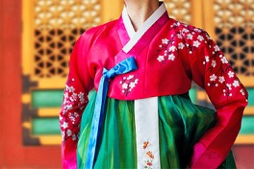
#ชุดฮันบก
จากนั้นเชิญท่านร่วมเป็นส่วนหนึ่งของชาวเกาหลีโดยการแต่งกายชุดประจำชาติต่างๆชุดฮันบกพร้อมถ่ายรูปเป็นที่ระลึก เพื่อไปอวดคนทางบ้าน

#ชาบูชาบู (SHABU SHABU)
เที่ยง รับประทานอาหารเที่ยง ณ ภัตตาคาร บริการท่านด้วย ชาบูชาบู (SHABU SHABU)สุกี้สไตล์เกาหลี ประกอบไปด้วยผักสดหลากหลายชนิด ต้มในน้ำซุปปรุงรสกลมกล่อม ทานพร้อมเครื่องเคียงและข้าวสวย เกาหลีที่รสชาติถูกปากคนไทย
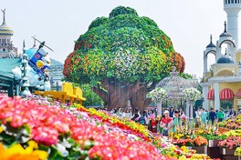
#สวนสนุกเอเวอร์แลนด์
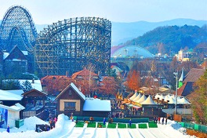
จากนั้นให้เวลาทุกท่านเต็มอิ่มกับสวนสนุกที่ดีที่สุดของเกาหลี สวนสนุกเอเวอร์แลนด์ด้วยบัตร SPECIAL PASS TICKET ที่สามารถเล่นเครื่องเล่นต่างๆ ได้ทุกชนิดและไม่จำกัดรอบ สวนสนุกที่นี่ถูกขนานนามว่า “ดิสนีย์แลนด์เกาหลี” มีชื่อเสียงมากที่สุดของประเทศ ให้ท่านสนุกกับเครื่องเล่นหลากหลายชนิด อาทิเช่น ทีเอ็กซ์เพรส รถไฟเหาะ หนอนสะบัด ชาร์ป โรงหนังสามมิติ บ้านผีสิงหมุน ท่านไหนที่ไม่ชอบการเล่นเครื่องเล่น สามารถเข้าซาฟารี ชมไลเกอร์แฝดคู่แรกของโลกได้ที่นี่และชมความน่ารักของหมีที่สามารถสื่อสารกับคนได้เดินชมและถ่ายรูปกับสวนดอกไม้ซึ่งผลัดเปลี่ยนหมุนเวียนตามฤดูกาล (มีนาคม-เมษายน : สวนทิวลิป / พฤษภาคม-มิถุนายน : สวนดอกกุหลาบ / กรกฎาคม : สวนดอกทานตะวันหรือดอกกุหลาบ/ สิงหาคม-กันยายน : สวนดอกลิลลี่/ ตุลาคม-พฤศจิกายน : สวนดอกเบญจมาศ)
#FANTA STICK SHOW
หลังจากนั้นนำท่านชมโชว์ FANTA STICK SHOW เป็นการแสดงละครเพลง THE MUSICAL บอกเล่าเรื่องราวความรักอันอมตะระหว่างชายหนุ่มที่เชี่ยวชาญการตีกลองกับวิญญาณของแฟนสาวที่เชี่ยวชาญดนตรีเครื่องสาย อาทิเช่น ฟลูต ไวโอลิน ซอ และกายากึม ที่ผูกพันและตามหากันตั้งแต่อดีตภพจนถึงปัจจุบัน สื่อสารผ่านดนตรีโบราณและศิลปะร่วมสมัย อย่างบีบอย และแจ๊สแดนซ์ โดยแฝงมุกตลก ดึงให้ผู้ชมได้เข้ามีส่วนร่วมในโชว์ได้อย่างน่ารักตลอดการแสดง

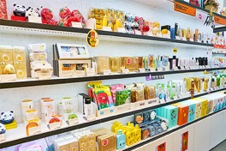
#ศูนย์เวชสำอาง
พาทุกท่านสู่ ศูนย์เวชสำอางให้ท่านได้เลือกซื้อเครื่องสำอางคุณภาพดีในราคาย่อมเยา อาทิเช่นครีมน้ำแตก, ครีมโบท็อกซ์, ครีมหอยทาก ฯลฯ

#คาลบี้ (KALBI)
เย็น รับประทานอาหารกลางวัน ณ ภัตตาคาร บริการท่านด้วย เมนู คาลบี้ (KALBI)อาหารเกาหลีแบบปิ้งย่างที่มีชื่อเสียงของเกาหลีเป็นการนำเนื้อสัตว์มาหมักกับเครื่องปรุงจนเนื้อนุ่ม แล้วนำไปย่างบนแผ่นโลหะที่ถูกเผาจนร้อน พอใกล้สุกแล้วต้องใช้กรรไกรตัดเป็นชิ้นพอดีคำ ทานกับเครื่องเคียง

หลังจากนั้นนำท่านเข้าสู่ที่พัก SEOUL: BENIKEA SEOUL HOTEL
หรือเทียบเท่า โรงแรมมาตรฐานเกาหลีใต้

ศูนย์สมุนไพร l ศูนย์น้ำมันสนเข็มแดง l พระราชวังเคียงบ็อก I DUTY FREE l ศูนย์รวมของวัยรุ่นเกาหลี เมียงดง I LINE FRIENDS STORE I ศูนย์การค้าแฟชั่นแห่งเกาหลี ทงแดมุนI DONGDAEMUN DESIGN PLAZA (DDP)
4

เช้า รับประทานอาหารเช้า ณ ห้องอาหารโรงแรม

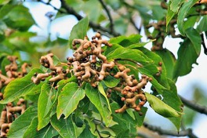
#ศูนย์สมุนไพร
จากนั้นนำท่านไป ศูนย์สมุนไพรใหม่ล่าสุดของเกาหลี โดยมีการจดลิขสิทธิ์เรียบร้อยแล้ว เป็นสมุนไพรเมล็ดฮ็อกเกต ทางการแพทย์เรียกว่า ผลไม้ทอง มีรสเปรี้ยว ดีสำหรับบุคคลที่นิยมดื่มชา กาแฟ น้ำอัดลม ฯลฯ เมล็ดฮ็อกเกต จะช่วยในการล้างสารพิษที่ตกค้างหรือไขมันที่สะสมอยู่ภายในผนังของตับหรือไต ช่วยให้ตับหรือไตของท่านแข็งแรงขึ้น ซึ่งยังส่งผลดีต่อสุขภาพร่างกายของท่านเอง
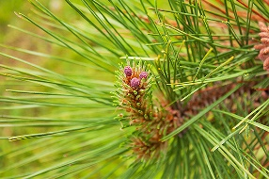
#ศูนย์น้ำมันสนเข็มแดง
ต่อด้วย ศูนย์น้ำมันสนเข็มแดงผลิตจากใบสนเข็มแดงในประเทศเกาหลี ที่มีสรรพคุณ ช่วยชะล้างไขมัน
ในเส้นเลือด เพื่อป้องกันการอุดตันของเส้นเลือด และชมการสาธิตให้ท่านได้เห็นภาพอย่างชัดเจนยิ่งขึ้น

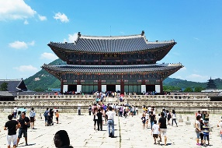
#พระราชวังเคียงบ๊อก
เช้านี้นำท่านเข้าสู่ พระราชวังเคียงบ๊อก พระราชวังโบราณใหญ่ที่สุดในประวัติศาสตร์เกาหลีมีอายุกว่า 600 ปี พระราชวังแห่งนี้มีหมู่พระที่นั่งมากกว่า 200 หลัง และได้ถูกทำลายไปในสมัยที่ญี่ปุ่นเข้ามายึดครอง และทั้งยังเคยเป็นศูนย์บัญชาการทางการทหาร และเป็นที่ประทับของกษัตริย์ สร้างขึ้นในสมัยราชวงศ์โชซอนซึ่งเป็นราชวงศ์สุดท้ายภายใต้การปกครองของระบอบกษัตริย์เกาหลี ปัจจุบันได้รับการบูรณะให้ใกล้เคียงกับพระราชวังเดิมมากที่สุด
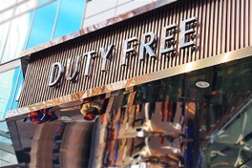
#ดิวตี้ฟรี (DUTY FREE)
หลังจากนั้นนำท่านช้อปปิ้งสินค้าปลอดภาษีที่ ดิวตี้ฟรี (DUTY FREE)ที่นี่มีสินค้าชั้นนำให้ท่านได้เลือกซื้อมากมายกว่า 500 ชนิด ทั้ง น้ำหอม เสื้อผ้า เครื่องสำอาง กระเป๋า นาฬิกา เครื่องประดับ ฯลฯ

#จิมดัก (JIMDAK)
เที่ยง รับประทานอาหารกลางวัน ณ ภัตตาคาร บริการท่านด้วย เมนูจิมดัก(JIMDAK)เป็นเมนูไก่ประกอบด้วยวุ้นเส้น เกาหลี คลุกด้วยน้ำซุป รสชาติกลมกล่อม เสิร์ฟพร้อมข้าวสวยร้อนๆ พร้อมเครื่องเคียงเกาหลี

#เมียงดง
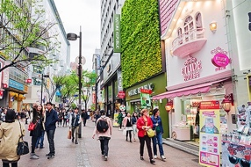
พาท่านเพลิดเพลินกับการช้อปปิ้งที่ ศูนย์รวมของวัยรุ่นเกาหลี เมียงดงได้ชื่อว่าเป็นแหล่งรวมแฟชั่นแบรนด์เกาหลีชั้นนำ ซึ่งในแต่ละวันจะมีวัยรุ่นเกาหลีมาเดินช้อปปิ้งกันอย่างล้นหลาม ท่านสามารถหาซื้อสินค้าได้อย่างหลากหลายทั้งเสื้อผ้า, รองเท้า, กระเป๋า, เครื่องสำอางซึ่งเป็นที่รู้จักอย่างดีของคนไทย อาทิ LANEIGE, ETUDE, IOPE, CHARMZONE, SKIN FOOD, THE FACE SHOP เป็นต้น ยังมี เสื้อผ้า เครื่องประดับ, ซีดีเพลง, วีซีดี-ดีวีดีหนังและซีรีย์ยอดฮิต ตลอดจนของที่ระลึกที่มีรูปดาราคนโปรดของท่านอยู่ในสินค้าหลากหลายชนิดให้ได้เลือกซื้อกัน
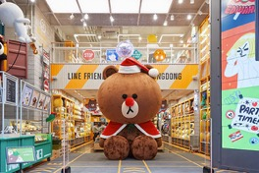
#LINE FRIENDS STORE
นอกจากนี้ท่านสามารถพบกับร้าน LINE FRIENDS STOREที่เต็มไปด้วยสินค้า LINE OFFICIAL ที่จำหน่ายสินค้าของที่ระลึกเกี่ยวกับตัวการ์ตูน LINE ไม่ว่าจะเป็น หมีบราวน์แซลลี่ เจมส์ หรือโคนี่ ซึ่งแต่ละตัวจะมีสินค้าที่ระลึกให้เลือกซื้อเยอะแยะไปหมด เช่น สมุดโน้ต ตุ๊กตา เคสโทรศัพท์ เสื้อผ้า กระเป๋า เครื่องเขียน ฯลฯ ซึ่งภายในร้านยังมีมุมน่ารักๆ ให้ถ่ายรูปกันอย่างจุใจอีกด้วย แต่ที่เป็นไฮไลท์เด่นของร้านเลย คือ เจ้าหมีบราวน์ตัวยักษ์ใหญ่ที่ตั้งอยู่หน้าร้าน ที่ใครไปใครมาก็ต้องถ่ายภาพเป็นที่ระลึกแม้แต่คนเกาหลีเอง
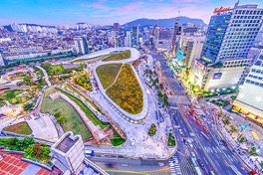
#ทงแดมุน
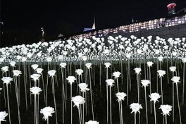
จากนั้นนำท่านช็อปปิ้งต่อที่ ศูนย์การค้าแฟชั่นแห่งเกาหลี ทงแดมุนให้ท่านได้เลือกซื้อ เสื้อผ้าเครื่องแต่งกาย เครื่องหนังรองเท้า นอกจากนี้ยังมีร้านเครื่องสำอางต่างๆ เรียงรายตามตึกริมสองข้างถนนให้ท่านได้เลือกชม นอกจากนี้ยังมีเวทีการแสดงร้องเต้นเปิดหมวกให้ผู้ที่อยากแสดงความสามารถ มาแสดงให้ชมกันอีกด้วย และฝั่งตรงข้ามของ ทงแดมุน ท่านสามารถเดินข้ามไปชม ตึก DDP หรือ DONGDAEMUN DESIGN PLAZA เป็นสถานที่สำหรับจัดแสดงงานศิลปะ อีเวนท์ การประชุม รวมไปถึงนิทรรศการต่างๆนอกจากนี้ท่านยังสามารถชมบรรยากาศดอกไม้ไฟ LED ROSE GARDEN

#บุฟเฟ่ต์นานาชาติขาปูยักษ์!
เย็น รับประทานอาหารเย็น ณ ภัตตาคารด้วย บุฟเฟ่ต์นานาชาติขาปูยักษ์!

หลังจากนั้นนำท่านเข้าสู่ที่พัก SEOUL: BENIKEA SEOUL HOTEL
หรือเทียบเท่า โรงแรมมาตรฐานเกาหลีใต้

ศูนย์พลอยอเมทิสl N SEOUL TOWER (ไม่รวมลิฟท์) l ศูนย์โสม l ฮงอิกวอคกิ้งสตรีท lTRICK EYE MUSEUM+ICE MUSEUM l SUPERMARKET
5

เช้า รับประทานอาหารเช้า ณ ห้องอาหารโรงแรม

#N SEOUL TOWER
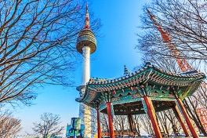
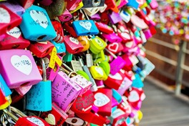
เช้านี้นำท่านสู่ หอคอยกรุงโซล N SEOUL TOWERซึ่งอยู่บนเขานัมซาน ซึ่งเป็น 1 ใน 18 หอคอยที่สูงที่สุดในโลก ฐานของหอคอยมีสิ่งที่น่าสนใจต่างๆ เช่น ศาลาแปดเหลี่ยมปาลกั๊กจอง, สวนพฤกษชาติ, อาคารอนุสรณ์ผู้รักชาติอัน ชุง กุน อิสระให้ทุกท่านได้เดินเล่นและถ่ายรูปคู่หอคอยตามอัธยาศัยหรือคล้องกุญแจคู่รัก (ไม่รวมค่าขึ้นลิฟท์)
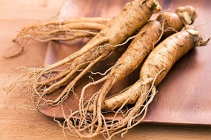
#ศูนย์โสม
พาท่านรู้จัก และเข้าใจสมุนไพรโสมเกาหลี หรือราชาแห่งมวลสมุนไพร ที่ ศูนย์โสมเพราะเกาหลีใต้เป็นประเทศที่มีการผลิตโสมเกาหลีที่มีคุณภาพเป็นอันดับ 1 ของโลก มีสรรพคุณทางการแพทย์ ช่วยบำรุงหัวใจ ป้องกันโรคหัวใจขาดเลือด และเสริมประสิทธิภาพทางเพศ ลดและป้องกันมะเร็ง ท่านไหนที่ต้องทำงานดึก นอนดึก หรือพักผ่อนไม่เพียงพอ สามารถทานเพื่อลดความอ่อนล้า ทำให้รู้สึกกระปรี้กระเปร่า ร่างกายรู้สึกสดชื่น.. อิสระให้ท่านได้ซื้อกลับไปบำรุงร่างกายหรือฝากญาติผู้ใหญ่ที่ท่านรักและนับถือ
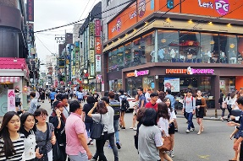
#ฮงอิก
นำท่านสู่ ฮงอิกวอคกิ้งสตรีทเป็นถนนย่านมหาวิทยาลัย ฮงอิก ซึ่งมีชื่อเสียงด้านศิลปะ ที่นี่จะมีบรรดานักศึกษานำของประดิษฐ์จากแฮนด์เมดมาวางจำหน่ายและมีร้านค้าขายสินค้าวัยรุ่นต่างๆ อิสระให้ท่านได้เดินเล่นและชมงานศิลปะตลอดทาง

#TRICK ART MUSEUM
ต่อด้วยชม TRICK ART MUSEUMพิพิธภัณฑ์ศิลปะแรกในประเทศเกาหลีที่จัดแสดงศิลปะภาพลวงตา นิทรรศการบนผนังแบบสามมิติ

#ซัมเกทัง หรือไก่ตุ๋นโสม
เที่ยง รับประทานอาหารเที่ยง ณ ภัตตาคาร บริการท่านด้วยซัมเกทัง หรือเมนู ไก่ตุ๋นโสม อาหารวังในสมัยก่อน ปัจจุบันเป็นอาหารเลื่องชื่อมากของเมืองหลวง ภายในตัวไก่จะมีข้าวเหนียว รากโสม พุทราแดง และเคล็ดลับในการตุ๋นเสิร์ฟพร้อมเครื่องเคียงที่เรียกว่า กักตุกี เส้นขนมจีน เหล้าโสม พริกไทยดำ และเกลือ

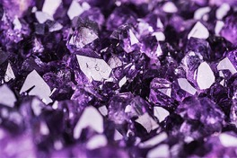
#ศูนย์พลอยอเมทิส
จากนั้นนำท่านเดินทางสู่ ศูนย์พลอยอเมทิสหรือพลอยสีม่วงที่มีชื่อเสียงของประเทศเกาหลีซึ่ง
ชาวเกาหลีเชื่อว่าถ้าได้มีพลอยชนิดนี้ติดตัวไว้จะทำให้มีโชคลาภและสิ่งดีๆเกิดขึ้นในชีวิต
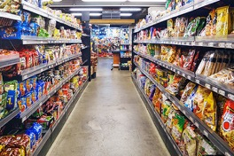
#SUPERMARKET
หลังจากนั้นได้เวลานำท่านสู่ สนามบินอินชอน เพื่อเตรียมตัวเดินทางกลับกรุงเทพฯ ระหว่างทาง
แวะช้อปปิ้งที่ SUPERMARKETเพื่อซื้อของฝากคนทางบ้าน ที่ร้านแห่งนี้มีขนมพื้นเมืองเกาหลีหลากชนิดรวมทั้งกิมจิ ไก่ตุ๋นโสมที่บรรจุอยู่ในถุงสุญญากาศ ตะเกียบ ถ้วยใส่ข้าวและของฝากของที่ระลึก

ได้เวลานำท่านออกเดินทางสู่สนามบิน
ออกเดินทางจาก ท่าอากาศยานนานาชาติอินชอน สู่ ท่าอากาศยานสุวรรณภูมิ
สายการบิน | รหัสเที่ยวบิน | เวลาเดินทางจากประเทศไทย | เวลาเดินทางถึงประเทศเกาหลีใต้
 | OZ741 | 18.30 น. | 22.05 น.
 | OZ743 | 20.20 น. | 00.20 น.
 | KE659 | 19.45น. | 23.50 น.

KOREA GRAND WINTER
#อัตราค่าบริการ
เดือน พฤศจิกายน 2018
พีเรียดเดินทาง | สายการบิน | ราคาผู้ใหญ่ | ราคาเด็กไม่เสริมเตียง
21 – 25 พฤศจิกายน | 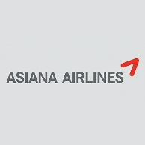  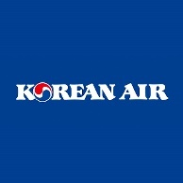  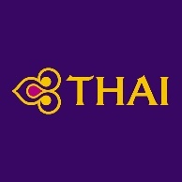 | 22,900.- | 22,900.-
22 – 26 พฤศจิกายน |  | 22,900.- | 22,900.-
23 – 27 พฤศจิกายน |  | 22,900.- | 22,900.-
24 – 28 พฤศจิกายน |  | 21,900.- | 21,900.-
25 – 29 พฤศจิกายน |  | 21,900.- | 21,900.-
26 – 30พฤศจิกายน |  | 21,900.- | 21,900.-
27 – 01ธันวาคม |  | 21,900.- | 21,900.-
28 – 02ธันวาคม |  | 22,900.- | 22,900.-
29 – 03 ธันวาคม |  | 22,900.- | 22,900.-
30 – 04 ธันวาคม |  | 22,900.- | 22,900.-

เดือน ธันวาคม 2018
พีเรียดเดินทาง | สายการบิน | ราคาผู้ใหญ่ | ราคาเด็กไม่เสริมเตียง
01 – 05 ธันวาคม |  | 22,900.- | 22,900.-
02 – 06 ธันวาคม |  | 22,900.- | 22,900.-
03 – 07 ธันวาคม |  | 22,900.- | 22,900.-
04 – 08 ธันวาคม |  | 22,900.- | 22,900.-
05 – 09 ธันวาคม |  | 23,900.- | 23,900.-
06 – 10 ธันวาคม |  | 23,900.- | 23,900.-
07 – 11 ธันวาคม |  | 23,900.- | 23,900.-
08 – 12 ธันวาคม |  | 22,900.- | 22,900.-
09 – 13ธันวาคม |  | 22,900.- | 22,900.-
10 – 14 ธันวาคม |  | 22,900.- | 22,900.-
11 – 15 ธันวาคม |  | 22,900.- | 22,900.-
12 – 16 ธันวาคม |  | 23,900.- | 23,900.-
13 – 17 ธันวาคม |  | 23,900.- | 23,900.-
14 – 18 ธันวาคม |  | 23,900.- | 23,900.-
15 – 19 ธันวาคม |  | 22,900.- | 22,900.-
16 – 20 ธันวาคม |  | 22,900.- | 22,900.-
17 – 21 ธันวาคม |  | 22,900.- | 22,900.-
18 – 22 ธันวาคม |  | 22,900.- | 22,900.-
19 – 23 ธันวาคม |  | 23,900.- | 23,900.-
20 – 24 ธันวาคม |  | 23,900.- | 23,900.-
21 – 25 ธันวาคม |  | 24,900.- | 24,900.-
22 – 26 ธันวาคม |  | 24,900.- | 24,900.-
23 – 27 ธันวาคม |  | 24,900.- | 24,900.-
24 – 28 ธันวาคม |  | 24,900.- | 24,900.-
25 – 29 ธันวาคม |  | 25,900.- | 25,900.-
26 – 30ธันวาคม |  | 26,900.- | 26,900.-
27 – 31 ธันวาคม |  | 28,900.- | 28,900.-
28 – 01มกราคม |  | 30,900.- | 30,900.-
29 – 02มกราคม |  | 30,900.- | 30,900.-
30 – 03มกราคม |  | 29,900.- | 29,900.-
31 – 04มกราคม |  | 26,900.- | 26,900.-

เดือน มกราคม 2019
พีเรียดเดินทาง | สายการบิน | ราคาผู้ใหญ่ | ราคาเด็กไม่เสริมเตียง
01 – 05 มกราคม |  | 23,900.- | 23,900.-
02 – 06 มกราคม |  | 23,900.- | 23,900.-
03 – 07 มกราคม |  | 23,900.- | 23,900.-
04 – 08 มกราคม |  | 23,900.- | 23,900.-
05 – 09 มกราคม |  | 22,900.- | 22,900.-
06 – 10 มกราคม |  | 22,900.- | 22,900.-
07 – 11 มกราคม |  | 22,900.- | 22,900.-
08 – 12 มกราคม |  | 22,900.- | 22,900.-
09 – 13 มกราคม |  | 23,900.- | 23,900.-
10 – 14 มกราคม |  | 23,900.- | 23,900.-
11 – 15 มกราคม |  | 23,900.- | 23,900.-
12 – 16 มกราคม |  | 22,900.- | 22,900.-
13 – 17 มกราคม |  | 22,900.- | 22,900.-
14 – 18 มกราคม |  | 22,900.- | 22,900.-
15 – 19 มกราคม |  | 22,900.- | 22,900.-
16 – 20 มกราคม |  | 23,900.- | 23,900.-
17 – 21 มกราคม |  | 23,900.- | 23,900.-
18 – 22 มกราคม |  | 23,900.- | 23,900.-
19 – 23 มกราคม |  | 22,900.- | 22,900.-
20 – 24 มกราคม |  | 22,900.- | 22,900.-
21 – 25 มกราคม |  | 22,900.- | 22,900.-
22 – 26 มกราคม |  | 22,900.- | 22,900.-
23 – 27 มกราคม |  | 23,900.- | 23,900.-
24 – 28 มกราคม |  | 23,900.- | 23,900.-
25 – 29 มกราคม |  | 23,900.- | 23,900.-
26 – 30 มกราคม |  | 22,900.- | 22,900.-
27 – 31 มกราคม |  | 22,900.- | 22,900.-
28 – 01 กุมภาพันธ์ |  | 22,900.- | 22,900.-
29 – 02 กุมภาพันธ์ |  | 22,900.- | 22,900.-
30 – 03 กุมภาพันธ์ |  | 23,900.- | 23,900.-
31 – 04 กุมภาพันธ์ |  | 23,900.- | 23,900.-

เดือน กุมภาพันธ์ 2019
พีเรียดเดินทาง | สายการบิน | ราคาผู้ใหญ่ | ราคาเด็กไม่เสริมเตียง
01 – 05 กุมภาพันธ์ |  | 23,900.- | 23,900.-
02 – 06 กุมภาพันธ์ |  | 22,900.- | 22,900.-
03 – 07 กุมภาพันธ์ |  | 22,900.- | 22,900.-
04 – 08 กุมภาพันธ์ |  | 22,900.- | 22,900.-
05 – 09 กุมภาพันธ์ |  | 22,900.- | 22,900.-
06 – 10 กุมภาพันธ์ |  | 23,900.- | 23,900.-
07 – 11 กุมภาพันธ์ |  | 23,900.- | 23,900.-
08 – 12 กุมภาพันธ์ |  | 23,900.- | 23,900.-
09 – 13 กุมภาพันธ์ |  | 22,900.- | 22,900.-
10 – 14 กุมภาพันธ์ |  | 22,900.- | 22,900.-
11 – 15 กุมภาพันธ์ |  | 22,900.- | 22,900.-
12 – 16 กุมภาพันธ์ |  | 22,900.- | 22,900.-
13 – 17 กุมภาพันธ์ |  | 23,900.- | 23,900.-
14 – 18 กุมภาพันธ์ |  | 23,900.- | 23,900.-
15 – 19 กุมภาพันธ์ |  | 23,900.- | 23,900.-
16 – 20 กุมภาพันธ์ |  | 22,900.- | 22,900.-
17 – 21 กุมภาพันธ์ |  | 22,900.- | 22,900.-
18 – 22 กุมภาพันธ์ |  | 22,900.- | 22,900.-
19 – 23 กุมภาพันธ์ |  | 22,900.- | 22,900.-
20 – 24 กุมภาพันธ์ |  | 23,900.- | 23,900.-
21 – 25 กุมภาพันธ์ |  | 23,900.- | 23,900.-
22 – 26 กุมภาพันธ์ |  | 23,900.- | 23,900.-
23 – 27 กุมภาพันธ์ |  | 22,900.- | 22,900.-
24 – 28 กุมภาพันธ์ |  | 22,900.- | 22,900.-
25 – 01 มีนาคม |  | 22,900.- | 22,900.-
26 – 02 มีนาคม |  | 22,900.- | 22,900.-
27 – 03 มีนาคม |  | 23,900.- | 23,900.-
28 – 04 มีนาคม |  | 23,900.- | 23,900.-

เดือน มีนาคม 2019
พีเรียดเดินทาง | สายการบิน | ราคาผู้ใหญ่ | ราคาเด็กไม่เสริมเตียง
01 – 05 มีนาคม |  | 22,900.- | 22,900.-
02 – 06 มีนาคม |  | 21,900.- | 21,900.-
03 – 07 มีนาคม |  | 20,900.- | 20,900.-
04 – 08 มีนาคม |  | 20,900.- | 20,900.-
05 – 09 มีนาคม |  | 21,900.- | 21,900.-
06 – 10 มีนาคม |  | 22,900.- | 22,900.-
07 – 11 มีนาคม |  | 22,900.- | 22,900.-
08 – 12 มีนาคม |  | 22,900.- | 22,900.-
09 – 13 มีนาคม |  | 21,900.- | 21,900.-
10 – 14 มีนาคม |  | 20,900.- | 20,900.-
11 – 15 มีนาคม |  | 20,900.- | 20,900.-
12 – 16 มีนาคม |  | 21,900.- | 21,900.-
13 – 17 มีนาคม |  | 22,900.- | 22,900.-
14 – 18 มีนาคม |  | 22,900.- | 22,900.-
15 – 19 มีนาคม |  | 22,900.- | 22,900.-

หมายเหตุ: อัตราค่าบริการ
+ หากท่านต้องการห้องสำหรับพักเดี่ยว สามารถจ่ายเพิ่มเติมอีก 4,900.-ท่านละ จากราคาผู้ใหญ่
+ หากท่านต้องการเดินทางแบบไม่ใช้ตั๋ว (JOIN LAND) คิดราคาท่านละ 8,900.-บาท/ท่าน

หมายเหตุ :
ขอสงวนสิทธิ์ในการเปลี่ยนแปลงโปรแกรมราคาและเที่ยวบินทั้งไปและกลับโดยมิต้องแจ้งให้ทราบล่วงหน้า
ขอสงวนสิทธิ์ในการเปลี่ยนแปลงเที่ยวบินทั้งไปและกลับโดยมิต้องแจ้งให้ทราบล่วงหน้า
ขอสงวนสิทธิ์ในการเปลี่ยนแปลงโปรแกรมหรือรายการอาหารโดยมิต้องแจ้งให้ทราบล่วงหน้าทั้งนี้ขึ้นอยู่ตามความเหมาะสม
ขอสงวนสิทธิ์ในการเปลี่ยนแปลงสายการบินในระดับเทียบเท่ากันและเปลี่ยนแปลงเที่ยวบิน
โปรแกรมเปลี่ยนแปลงได้, ตารางทัวร์สลับโปรแกรมได้, ตามความเหมาะสม*
โปรดตรวจสอบข้อมูลให้มั่นใจก่อนทำการโอนเงินจองทุกครั้ง
กรุณาอ่านรายละเอียดโปรแกรมและเงื่อนไขต่างๆให้ละเอียดก่อนยืนยันการจอง*
เจ้าหน้าที่จะส่งใบนัดหมายการเดินทางให้ภายใน 5-7 วันก่อนเดินทางเท่านั้น!!! และหากมีการเปลี่ยนแปลงจะรีบแจ้งให้ทราบ
หากมีข้อสงสัยกรุณาสอบถามเจ้าหน้าที่

***ลูกค้ามีความจำเป็นต้องเข้าร้านตามโปรแกรมทัวร์
อันได้แก่ ศูนย์โสม, ศูนย์สมุนไพร, ศูนย์เวชสำอาง, ศูนย์น้ำมันสนแดง, ศูนย์พลอยอเมทิส หากท่านไม่ต้องการเข้าร้านดังกล่าว
บริษัทขอสงวนสิทธิ์ในการเก็บค่าบริการเพิ่มท่านละ 300 USD***

***กรณีที่กองตรวจคนเข้าเมืองทั้งที่กรุงเทพฯ และในต่างประเทศปฏิเสธมิให้เดินทางออก
หรือเข้าประเทศที่ระบุในรายการเดินทาง ทางบริษัทฯจะไม่รับผิดชอบใดๆทั้งสิ้นและขอสงวนสิทธิ์ที่จะไม่คืนค่าบริการ
ไม่ว่ากรณีใดๆทั้งสิ้น ซึ่งอยู่นอกเหนือความรับผิดชอบของบริษัท***

กรุณาชำระมัดจำหลังจากวันจองภายใน 3 วัน
และชำระส่วนที่เหลือทั้งหมดก่อนการเดินทางภายใน 14 วัน
********มัดจำขั้นต่ำ 5,000.- บาท/ท่าน/ทริป******

#อัตราทัวร์รวม

- ค่าตั๋วเครื่องบินไป-กลับ ตามเส้นทางที่ระบุในรายการชั้นทัศนาจร ไป-กลับพร้อมคณะ
- ค่าอาหารทุกมื้อ ตามที่ระบุในรายการ
- ค่าเข้าชมสถานที่ต่างๆ ตามรายการ
- ค่าที่พักตามระบุในรายการ พักห้องละ 2 หรือ 3 ท่าน ตามโรงแรมที่ระบุ หรือเทียบเท่า
- ค่ารถรับ-ส่ง และนำเที่ยวตามรายการ
- ค่าภาษีสนามบิน ทุกแห่งที่มี
- ค่าน้ำหนักกระเป๋าสัมภาระท่านละ15 หรือ 20 กก.
- ค่าประกันอุบัติเหตุระหว่างเดินทาง วงเงินท่านละ 1,000,000 บาท (เงื่อนไขตามกรมธรรม์)
- ค่าบัตรเข้าสวนสนุกเอเวอร์แลนด์ เครื่องเล่นไม่จำกัด
- ปลั๊กไฟ ADAPTER

#อัตราทัวร์ไม่รวม

- ค่าใช้จ่ายส่วนตัว อาทิ ค่าทำหนังสือเดินทาง, ค่าโทรศัพท์ส่วนตัว, ค่าซักรีด, มินิบาร์ในห้อง, รวมถึงค่าอาหาร และเครื่องดื่มที่สั่งเพิ่มนอกเหนือรายการ (หากท่านต้องการสั่งเพิ่มกรุณาติดต่อหัวหน้าทัวร์แล้วจ่ายเพิ่มเองต่างหาก)
- ค่าทิปคนขับรถ และไกด์ท้องถิ่น ท่านละ 1,200 บาท หรือ 40,000 วอน ต่อท่านตลอดทั้งทริป
- หากผู้เดินทางไม่ได้ถือหนังสือเดินทางประเทศไทย มีค่าใช้จ่ายเพิ่มเติม 5,000 บาท
- ค่าภาษีมูลค่าเพิ่ม 7% และภาษีหัก ณ ที่จ่าย 3%
- ค่าน้ำหนักกระเป๋าสัมภาระ ที่หนักเกินสายการบินกำหนด (ปกติ 15-20 กก.)
- ค่าวีซ่าสำหรับพาสปอร์ตต่างด้าว กรุณาเตรียมเอกสารคือ 1.พาสปอร์ต 2.ใบประจำตัวคนต่างด้าว 3.ใบสำคัญถิ่นที่อยู่ 4.สำเนาทะเบียนบ้าน(ถ้ามี) 5.สมุดบัญชีเงินฝาก(ถ้ามี) 6.รูปถ่ายสี 2 นิ้ว 2 รูป แล้วทางบริษัทฯจะเป็นผู้ดำเนินการยื่นวีซ่าให้ท่านโดยจ่ายค่าบริการต่างหาก (สำหรับหนังสือเดินทางต่างด้าวเจ้าของหนังสือเดินทางต้องทำเรื่องแจ้งเข้า-ออกด้วยตนเองก่อนจะยื่นวีซ่า)
- ค่าลิฟท์ที่ N SEOUL TOWER
- ค่ากระเช้าที่อุทยานแห่งชาติซอรัคซาน

#หมายเหตุ

- จำนวนผู้เดินทาง ขั้นต่ำ ผู้ใหญ่ 20 ท่าน ขึ้นไป
- เที่ยวบิน ราคาและรายการท่องเที่ยว สามารถเปลี่ยนแปลงได้ตามความเหมาะสม โดยคำนึงถึงผลประโยชน์ของผู้เดินทางเป็นสำคัญ
- ขอสงวนสิทธิ์ในการเปลี่ยนแปลงเที่ยวบินและตารางการบินทั้งไปและกลับโดยมิต้องแจ้งให้ทราบล่วงหน้า
- ตั๋วเครื่องบินเป็นตั๋วราคาพิเศษ ไป-กลับ แบบหมู่คณะ กรณีที่ท่านไม่เดินทางพร้อมคณะ เนื่องจากไม่ผ่านการพิจารณาในการตรวจคนเข้าเมือง-ออกเมือง กรมแรงงาน ทั้งไทยและต่างประเทศ เนื่องจากมีสิ่งผิดกฎหมาย หรือ เอกสารเดินทางไม่ถูกต้อง การกระทำที่ส่อไปในทางผิดกฎหมาย การหลบหนี เข้าออกเมือง หรือถูกปฎิเสธในกรณีอื่นๆ**การพิจารณาเป็นเอกสิทธิ์และวิจารณญาณของเจ้าหน้าที่ตรวจคนเข้าเมืองและเจ้าหน้าที่กรมแรงงานเท่านั้น ซึ่งอยู่นอกเหนือความรับผิดชอบของบริษัท ไม่สามารถทำการเลื่อนวันหรือคืนเงินได้
- กรณีที่กองตรวจคนเข้าเมือง,เจ้าหน้าที่กรมแรงงานทั้งที่ไทย และในต่างประเทศ ปฏิเสธมิให้ท่านเดินทางออกหรือเข้าประเทศ เนื่องจากมีสิ่งผิดกฎหมาย หรือ เอกสารเดินทางไม่ถูกต้อง หรือในกรณีอื่นๆการพิจารณาเป็นเอกสิทธิ์และวิจารณญาณของเจ้าหน้าที่ตรวจคนเข้าเมืองและเจ้าหน้าที่กรมแรงงานเท่านั้น ซึ่งอยู่นอกเหนือความรับผิดชอบของบริษัท ทั้งนี้กรณีที่ท่านไม่ผ่านด่านตรวจคนเข้าเมือง บริษัทฯ ขอสงวนสิทธิ์ไม่คืนค่าทัวร์ใดๆ ทั้งสิ้น
- หนังสือเดินทาง (Passport) ของท่าน นับจากวันที่เดินทางไปและกลับ ต้องมีอายุเหลือใช้งานมากกว่า 6 เดือนขึ้นไป และต้องเหลือหน้ากระดาษพอให้เจ้าหน้าที่ตรวจคนเข้าเมืองสามารถประทับตราได้ และต้องอยู่ในสภาพที่สมบูรณ์ ไม่ชำรุด หรือฉีกขาด
- ทางบริษัทฯ จะไม่รับผิดชอบใดๆ ทั้งสิ้นหากเกิดกรณีความล่าช้าจากสายการบิน, การประท้วง, การนัดหยุดงาน, การก่อจลาจล
- หลังจากได้รับเอกสารเรียกเก็บเงิน (Invoice) กรุณาชำระเงิดมัดจำภายใน 3 วัน และส่งหลักฐานการชำระเงินพร้อมหน้าพาสปอร์ตของผู้เดินทาง และชำระเงินทั้งหมดก่อนการเดินทางภายใน 14 วัน
- ทางบริษัทฯ จะไม่รับผิดชอบใดๆ ทั้งสิ้นหากท่านใช้บริการของทางบริษัทฯ ไม่ครบ อาทิไม่เที่ยวบางรายการ, ไม่ทานอาหารบางมื้อ เพราะค่าใช้จ่ายทุกอย่าง ทางบริษัทฯ ได้ชำระค่าใช้จ่ายให้กับต่างประเทศแบบเหมาขาดก่อนออกเดินทางแล้ว
- ทางบริษัทฯ จะไม่รับผิดชอบใดๆ ทั้งสิ้น หากเกิดสิ่งของสูญหายจากการโจรกรรม และ/หรือ เกิดอุบัติเหตุที่เกิดจากความประมาทของตัวนักท่องเที่ยวเอง
- เมื่อท่านตกลงชำระเงินไม่ว่าทั้งหมดหรือบางส่วนกับทางบริษัทฯ ทางบริษัทฯ จะถือว่าท่านได้ยอมรับในเงื่อนไขข้อตกลงต่างๆ ที่ได้ระบุไว้แล้วทั้งหมด
- ทางบริษัทฯ ขอสงวนสิทธิ์ในการเปลี่ยนแปลงรายละเอียดบางประการในทัวร์นี้ได้ตามความเหมาะสม ทั้งนี้ขึ้นอยู่กับเวลาการจราจร สภาพอากาศ และเหตุสุดวิสัยอื่นๆที่อาจเกิดขึ้นได้ ทั้งนี้เพื่อความปลอดภัยและประโยชน์ของผู้เดินทางเป็นสำคัญ
- มัคคุเทศก์ พนักงาน และตัวแทนของบริษัทฯ ไม่มีสิทธิ์ในการให้คำสัญญาใดๆ ทั้งสิ้นแทน บริษัทฯ นอกจากมีเอกสาร ลงนามโดยผู้มีอำนาจของบริษัทฯ กำกับเท่านั้น
- ในกรณีที่ลูกค้าตั้งครรภ์ ต้องมีใบรับรองจากแพทย์ว่าสามารถเดินทางท่องเที่ยวได้ และมีอายุไม่เกิน 7 วัน นับจากวันที่เดินทาง และต้องแจ้งให้ทางบริษัททราบล่วงหน้า
- กรณีกรุ๊ปส่วนตัว กรุ๊ปเหมา กรุ๊ปนักเรียน กรุ๊ปดูงาน ไม่สามารถใช้ราคาดังกล่าวในโปรแกรมได้
- กรณีที่ท่านซื้อเฉพาะแพ็คเกจทัวร์ไม่รวมตั๋วเครื่องบิน จะไม่รวมค่าประกันอุบัติเหตุระหว่างเดินทาง วงเงินท่านละ 1,000,000 บาท (เงื่อนไขตามกรมธรรม์)

การยกเลิก
- ต้องยกเลิกก่อนวันเดินทางไม่น้อยกว่า 45 วันเท่านั้น คืนเงินค่าบริการร้อยละ 100 ของค่าบริการที่ชำระแล้ว
- หากยกเลิกการเดินทางน้อยกว่า 45 วัน ขอสงวนสิทธิ์ไม่คืนค่าทัวร์ทุกกรณี
- ในกรณีกรุ๊ปส่วนตัว กรุ๊ปเหมา กรุ๊ปนักเรียน กรุ๊ปดูงาน เมื่อชำระแล้วไม่สามารถคืนเงินใดๆทั้งสิ้น

ช่วงเทศกาลไม่สามารถยกเลิกหรือเปลี่ยนชื่อผู้เดินทางได
กรุ๊ปที่เดินทางต้องการันตีมัดจำกับสายการบิน หรือผ่านตัวแทนในประเทศ หรือต่างประเทศ
รวมถึงเที่ยวบินพิเศษเช่น CHARTER FLIGHT, EXTRA FLIGHT จะไม่มีการคืนเงินมัดจำ หรือ ค่าทัวร์ทั้งหมด

พาสปอร์ตจะต้องมีอายุเหลือใช้งานมากกว่า 6 เดือนขึ้นไป
ผู้จัดจะไม่รับผิดชอบและไม่สามารถคืนค่าใช้จ่ายต่างๆได้เนื่องจากเป็นการเหมาจ่ายกับตัวแทนต่างๆเป็นที่เรียบร้อยแล้ว ในกรณีที่ผู้เดินทางไม่ผ่านการพิจารณาในการตรวจคนเข้าเมือง-ออกเมือง ไม่ว่าจะเป็นกองตรวจคนเข้าเมืองหรือกรมแรงงานของทุกประเทศในรายการท่องเที่ยวอันเนื่องมาจากการกระทำที่ส่อไปในทางผิดกฎหมาย การหลบหนี เข้าออกเมือง เอกสารเดินทางไม่ถูกต้อง หรือ การถูกปฏิเสธในกรณีอื่นๆ ซึ่งอยู่นอกเหนือความรับผิดชอบของบริษัท บริษัทฯ ขอสงวนสิทธิ์ไม่คืนค่าทัวร์ใดๆ ทั้งสิ้น

